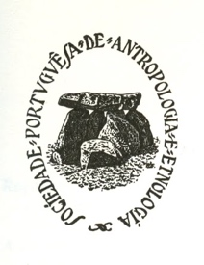
A associação cultural e científica
SOCIEDADE PORTUGUESA DE ANTROPOLOGIA E ETNOLOGIA (SPAE)
Tem o prazer de anunciar a palestra aberta, pela net,
A realizar no dia 26 de janeiro de 2026, às 21,30 h.
Acesso à palestra por Google Meet: https://meet.google.com/evf-zgmq-vea
Pelo Prof. Doutor Virgílio Borges Pereira
Sociólogo, professor catedrático da Faculdade de Letras da Universidade do Porto

Sobre
Da sociologia de uma coletividade rural em recomposição
do Noroeste de Portugal à análise das transformações
dos mundos rurais na Europa.
Itinerários de pesquisa e desafios teórico-metodológicos
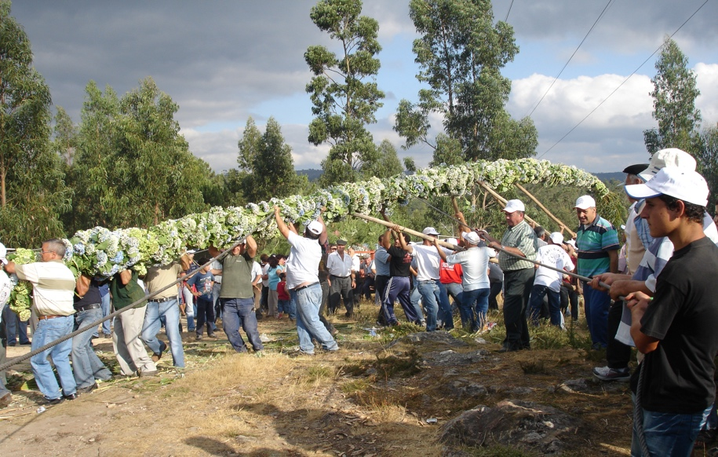

Festa do Mastro. Fonte Arcada, Penafiel. 27 de julho de 2007.

Fotografia de Virgílio Borges Pereira.

Resumo:
Partindo da sociologia de uma coletividade rural em recomposição no Noroeste de Portugal, esta palestra propõe um itinerário de análise. O percurso desenvolvido visa demonstrar a sua pertinência para uma leitura comparativa das transformações dos mundos rurais europeus, inscrevendo-se nos desafios de investigação de um projeto financiado pelo Programa Horizonte Europa da União Europeia. O enquadramento teórico ancora-se na receção da obra de Pierre Bourdieu na sociologia portuguesa após 1974, demonstrando como os conceitos de espaço social, capital e habitus estruturam a análise das mudanças socioeconómicas e simbólicas observadas. Fruto de uma investigação longitudinal desenvolvida na Universidade do Porto, sob a responsabilidade científica original do Professor José Madureira Pinto, que mobiliza inquéritos à população, análise geométrica de dados, cartografia, entrevistas e etnografia, a análise implementada permite compreender os processos de recomposição social no Noroeste português desde o final dos anos 1970. Defende-se a relevância potencial de uma tal abordagem para o estudo relacional e comparativo dos mundos rurais Europeus contemporâneos.

Autor:

Virgílio Borges Pereira é Professor Catedrático do Departamento de Sociologia da Faculdade de Letras da Universidade do Porto, onde leciona desde 1994, e Investigador do Instituto de Sociologia da Universidade do Porto. Desde 2003, colabora com a Faculdade de Arquitetura da Universidade do Porto, sendo Investigador Colaborador do Centro de Estudos de Arquitetura e Urbanismo. Licenciado (1993), Mestre (1997), Doutor (2002) e Agregado em Sociologia (2009) pela FLUP, desenvolve investigação no domínio da sociologia dos espaços sociais, da simbolização e do espaço físico. Dedica especial atenção ao legado de Pierre Bourdieu, aplicado à análise do Porto e dos Vales do Ave e do Sousa. Os seus trabalhos incidem ainda sobre a ação de grupos dominantes, intelectuais e instituições, bem como sobre as relações entre posições sociais desiguais. A indústria da construção e as políticas de habitação social constituem igualmente áreas centrais da sua investigação.

